北城中学2015-2016学年度第一学期第三次月考
高一地理试题（卷）
一、选择题：
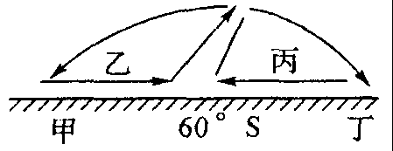
1、右图是三圈环流的一部分，读后指出下列叙述正确的是（ ）
A．甲是动力原因形成的高压，丁是热力原因形成的高压
B．乙是干冷气流，丙是暖湿气流
C．乙是西北风，丙是东南风
D．甲是极地高压，丁是副热带高压
2、关于大气对太阳辐射削弱作用的说法，正确的是（ ）
A．大气对太阳辐射的反射、散射和吸收作用都具有选择性
B．大气对太阳辐射的反射、散射和吸收作用都无选择性
C．大气对太阳辐射的吸收和反射作用无选择性，散射作用有选择性
D．大气对太阳辐射的吸收和散射有选择性，反射无选择性
3、白天多云气温比晴天低，其主要原因是大气对太阳辐射的（ ）
A．吸收作用 B．散射作用 C．反射作用 D．保温作用
4、晴朗的天空呈现蔚蓝色，是由于太阳光穿过大气层时（ ）
A．直接到达地面的蓝光比重大 B．空气分子使蓝光发生散射作用
C．高层大气分子大量吸收蓝色光 D．到达地面的蓝色光又完全被反射到高空
5、一般说来，阴天比晴天的日较差小，原因是（ ）
A．阴天云量多，大气对流旺盛，把大部分热量传给大气
B．阴天云量多，大气的保温作用强
C．阴天大气水汽含量多，水汽强烈吸收地面辐射
D．阴天云量多，白天削弱了到达地面的太阳辐射，夜间增强了大气逆辐射
6、大气的保温效应是因为 （ ）
A．大气对太阳辐射的选择性吸收作用 B．地面的反射作用
C．大气对太阳辐射的散射作用 D．大气的逆辐射作用
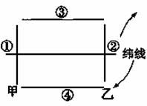
下图为“某区域洋流环流简图”，右侧为相应风带的盛行风。据此回答7～8题。
7、据图判断下列说法正确的是（ ）
A.该海区位于南半球
B.①处洋流的性质为寒流，温度最低
C.②处洋流的性质为暖流，温度最高
D.③处洋流主要是由西风吹拂形成的
8、流经①处的洋流流向与下列四幅图所示一致的是（ ）
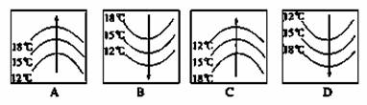
读图3和图4，回答9～11题。
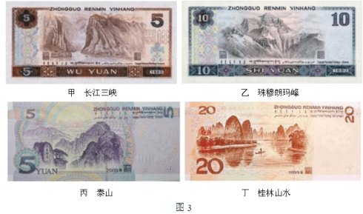
9、图3为第四、五套人民币背面的中国美景图，关于图示地貌景观形成的主要地质作用的叙述，正确的是（ ）
A．甲——变质作用、流水侵蚀 B．乙——地壳运动、冰川侵蚀
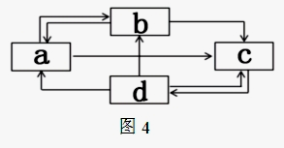
C．丙——断裂抬升、风力侵蚀 D．丁——岩浆活动、流水沉积
10、图4中字母分别代表岩浆和三大类岩石，箭头表示地质作用的过程。图3中丁地的岩石类型对应图4中的 （ ）
A．a或b B．b或c C．c或d D．d或a
11、关于图3中四地所在区域水循环的叙述，正确的是（ ）
A.甲地区河流蒸发是当地降水的主要水汽来源
B.乙地区降水丰富，主要参与内陆循环
C.乙、丙是四地区中水循环最活跃的地区
D.东南季风参与甲、丁两地的水汽输送
12.下图表示的热力环流中，错误的是 ( )
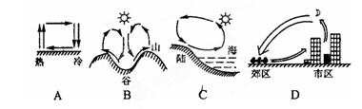
①
a
b
c
d
13．若此图为热力环流侧视图，则下列说法正确的是：
A．温度：b>c>d>a B．气压：a>c>b>d
C．引起该环流形成的原因是地面冷热不均
D热力环流是大气运动最复杂的形式
14.若此图是城市风环流侧视图，①处为绿地，则通过此环流对城市空气起到的作用
A．净化、增温 B．净化、增湿 C．增温、增湿 D．减温、减湿
15．若该图为海滨地区海陆风模式示意图，且b表示海洋，a表示陆地则此图所示情形①为
A．白天的海风 B．夜晚的海风 C．白天的陆风 D．夜晚的陆风
下图为“大气受热过程示意图”。读图回答16～17题。
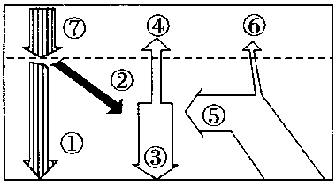

16．青藏高原气温比同纬度四川盆地低的主要原因是( )
A．①和②较小 B．②和③较小 C．③和④较小 D．③和⑤较小
17．与青藏高原小麦产量高、质量好有关的是( )
A．①小②大 B．①大③小 C．③小⑦大 D．④大⑥小
读地震波波速与地球内部构造图，回答18~19题。
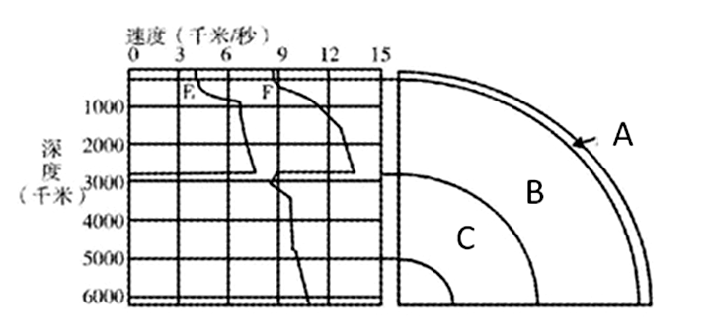
18．图中A表示
A．地幔 B．地壳 C．地核 D．软流层
19．岩石圈位于图中所示的
A．A顶部 B．B的全部和C顶部 C．A的全部和B顶部 D．C外部
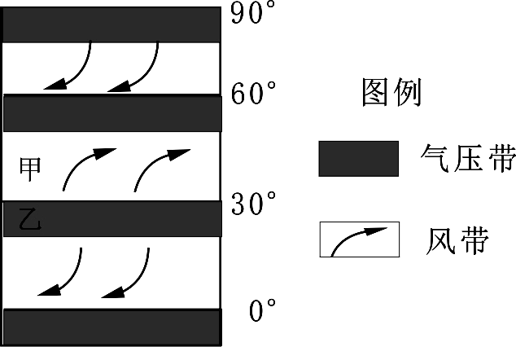
读图7“局部气压带、风带分布示意图”，完成20～22题。
图7
20. 甲表示
A．极地东风带 B．东北信风带
C．东南信风带 D．中纬西风带
乙
21. 常年受乙带控制地区的气候特征是
A．全年温和湿润 B．夏季高温干燥，冬季温和湿润
C．全年高温少雨 D．夏季高温多雨，冬季寒冷干燥
22. 图示季节北京地区最可能出现的现象是
A. 桃花盛开 B. 蝉鸣悠扬 C. 红叶满山 D. 天寒地冻
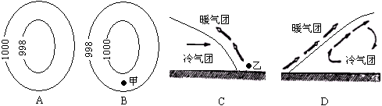
23.关于下图的说法正确的是 ( )

A.A图天气系统控制下多晴朗天气 B.B图中甲地风向为东南风
C.C图中乙地多阴雨天气 D.D图天气系统控制下多连续性的降水天气
下图表示北半球中纬度某地连续三天的天气状况，读图回答12～13题
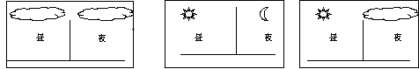
11月4日 11月5日 11月6日

24．11月4日白天云层的主要作用是( )
A．保温作用 B．反射作用 C．吸收作用 D．散射作用
25．下列叙述正确的是( )
A．11月4日平均气温最高 B．11月5日昼夜温差最大
C．11月6日最容易出现霜冻 D．三天中气温最低都出现在子夜时分
26、对南美洲等温线分布图的判断，正确的是( )
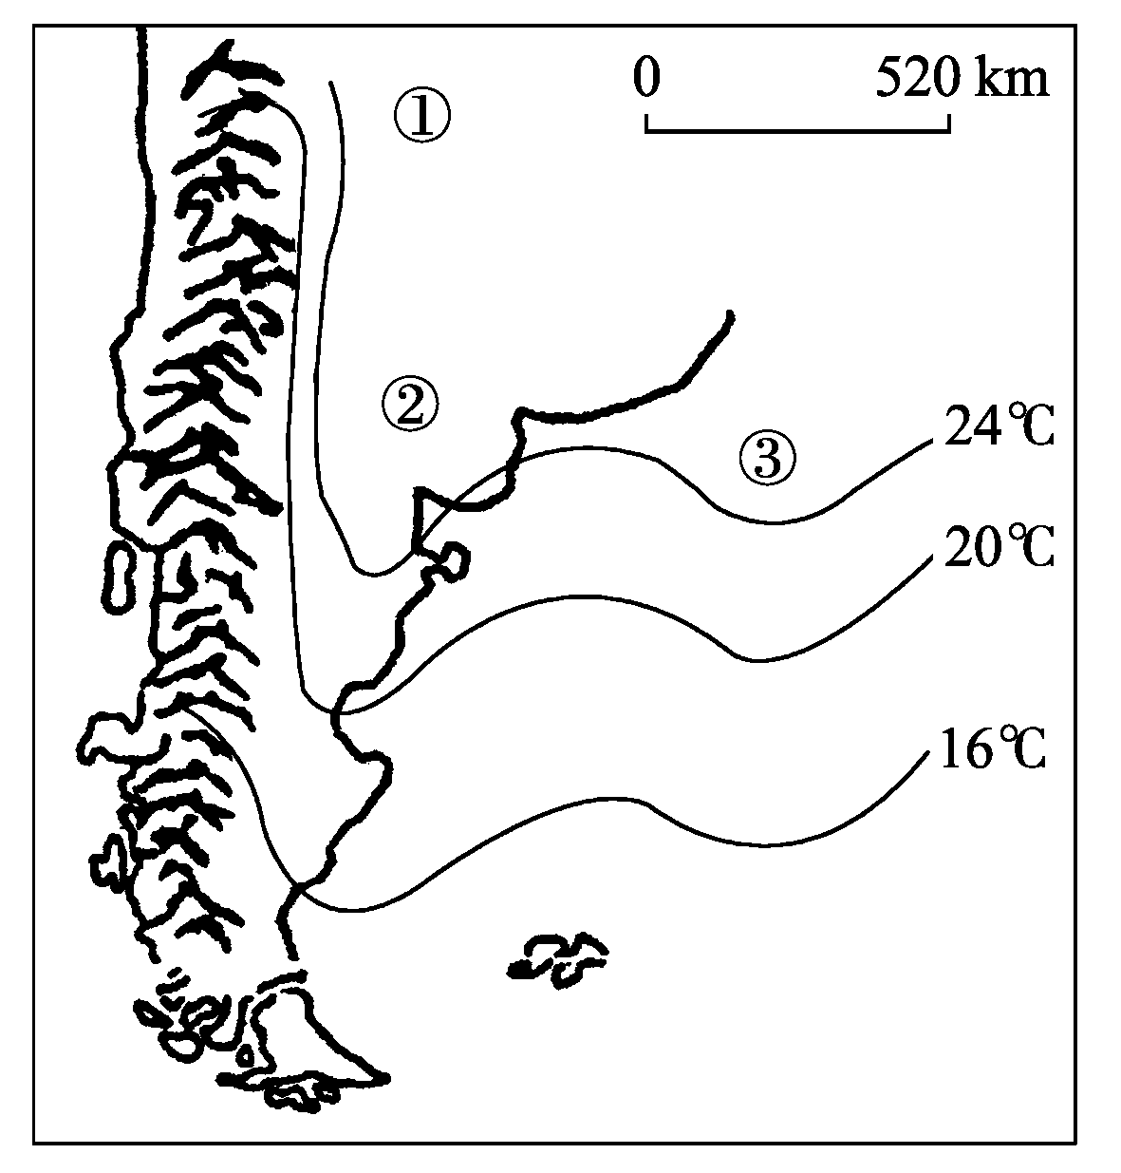
A．该图是南美洲7月份等温线分布图
B．①处等温线密集主要是受秘鲁寒流的影响
C．②处等温线向南突出是因为冬季大陆冷却快
D．③处等温线向南突出是受巴西暖流的影响
27、右图中各点之间的气压关系正确的是 ①A点比B点气压低
②B点比D点气压高③B点和D点气压相等 ④C点比D点气压高 （ ）
A．①② B．③④ C．①③ D．②④
读图8“四地气温曲线和降水量柱状图”，完成28题。
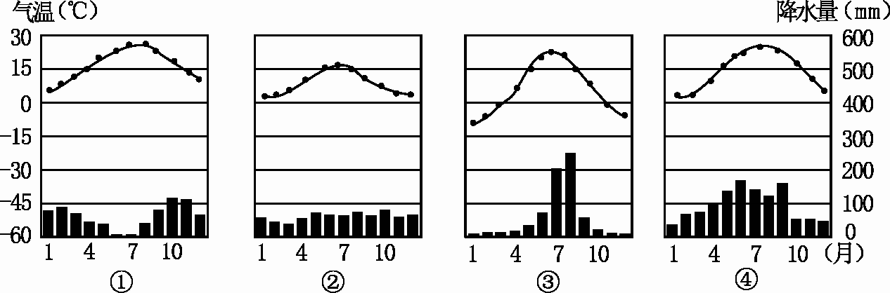
图8

28．①～④地气候特点与“春雨贵如油”描述相符的是
A．① B．② C．③ D．④
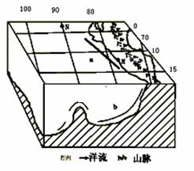
读下图，回答29～30题。
29、该地区山脉是由（ ）
A太平洋板块与印度洋板块挤压形成的
B非洲板块与美洲板块挤压形成的
C太平洋板块与亚欧板块挤压形成的
D南极洲板块与美洲板块挤压形成的
30、关于a、b两处洋流流向 （ ）
A．a洋流向东南流，b洋流上升
B．a洋流向西北流，b洋流下降
C．a洋流向西北流，b洋流上升
D．a洋流向东南流，b洋流下降

二、综合分析题（40分）
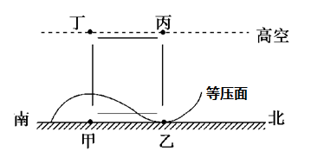
31．读南半球某地的气压分布图，完成下列各题。（10分）
(1)甲、乙、丙、丁四地气压的大小关系为_________
(2)在图中用箭头标出环流模式。
(3)在图中画出高空的等压面分布状况。
(4)图中，甲、乙两地之间的风向为________。
（5）地面为热源的是--- 可能有阴雨的是-----

32.读下图，完成下列要求（10分）。
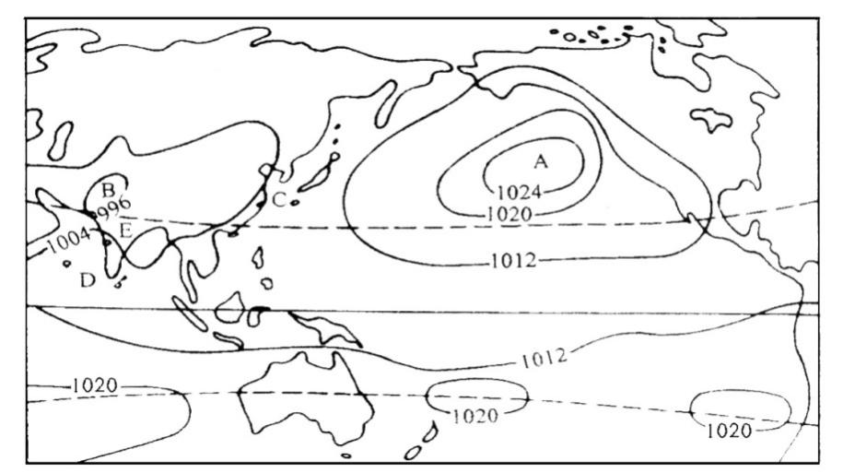

此图表示北半球
的 （冬、夏)季气压分布状况,判断理由是 。
(2)图中B表示的气压中心为 ,它将 气压带切断,北太平洋上的气压中心A的名称是 。
(3)此时意大利罗马的气候特点是 。
(4)图中C处季风的风向为 , 成因是 ,D处季风的风向为 ，成因是 。

33．读“北半球某地的天气系统图”，回答下列问题。（10分）
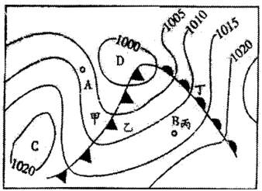

（1）图中C、D两地，从气流运动状况看：C是 ；D处在垂直方向上空气 运动；天气晴朗的是 （C、D），气温日较差较小的是 （C、D）。
（2）风向：A ，B 。
（3）12月25日哈尔滨人度过了一个雪花飞舞的圣诞节，雪后温度继续下降，请判断当日影响哈尔滨的天气系统为 ，甲、乙、丙、丁四地中最可能为哈尔滨的是 。该天气系统过境后哈尔滨的天气状况为： 。
34、看地质构造图、回答下列问题。（10分）
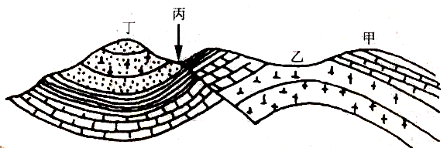
(1)图中丁处地质构造名称是 、地貌名称是 。
(2)乙处地质构造顶部岩层缺失的原因是。
(3)若该地富含石油天然气，应在甲、乙、丙处中的 处开采合适。
(4)若建设地下隧道，从地下水运动状况、工程的稳定性和安全性考虑，应选址在甲、乙、丙处的 处为好，其中 处最不适合建设大型工程。理由是-----------

高一地理三月答案

1—5ADCBD 6—10DDCBA 11—15DCCBD 16—20DBBCD 21—25CDDBB 26-30DBCDC
31．（10分）（1）甲>乙>丙>丁（2）标成逆时针环流（画图略）（3）画成与近地面凹凸方向相反（画图略） （4）东南风（以上每小题2分）(5) 乙 乙
32.（10分）（1）夏；亚欧大陆被低压控制（言之有理即可）
（2）亚洲低压（或印度低压）；副热带高气压带；夏威夷高压（或北太平洋高压）
（3）炎热干燥（或高温少雨）
（4）东南风，海陆热力差异，西南风，气压带和风带的季节移动（南半球的东南信风越过赤道向右偏转而形成）（以上小题每空1分）
33. （10分）（1）反气旋，上升，C, D（4分）（2）偏北风（西北风），偏南风（西南风）（2分）（3）冷锋， 甲， 气温下降，气压升高，天气转晴（4分，后一空2分）

34(1)向斜 山岭
(2)背斜顶部张裂导致侵蚀、碎屑随流水搬运带走而成谷地
(3)乙 (4)丁 丙

